什么是生命教育：从最根本的意义来说，****生命教育****乃是一种全人 教育 ，它涵盖了人从出生到死亡的整个过程和这一过程中所涉及到的各个方面，既关乎人的生存与生活，也关乎人的成长与发展，更关乎人的本性与价值。 生命教育的核心目标在于，通过生命管理，让每一个人都成为“我自己”，都能最终实现“我之为我”的生命价值，即把生命中的爱和亮点全部展现出来，为社会、为人间焕发出自己独有的美丽光彩。 生命科学 认为生物是有生命的物体，进行生命教育首要问题就是要教会青少年如何科学合理地理解生命。 化学进化产生原始生命后,接着就开始了生物进化,人类的生命正是这一进化的结果。 宏观上说生命是蛋白质和核酸物质的运动形式，是一种特殊的、高级的、复杂的物质运动形式。

生命教育既是一切教育的前提，同时还是教育的最高追求。因此，生命教育应该成为指向人的终极关怀的重要教育理念，是在充分考察人的[生命本质](https://baike.baidu.com/item/%E7%94%9F%E5%91%BD%E6%9C%AC%E8%B4%A8/3440550?fromModule=lemma_inlink" \t "https://baike.baidu.com/item/%E7%94%9F%E5%91%BD%E6%95%99%E8%82%B2/_blank)基础上提出来的，符合人性要求，它是一种全面关照生命多层次的人本教育。“生命教育不仅只是教会青少年珍爱生命，更要启发青少年完整理解生命的意义，积极创造生命的价值；生命教育不仅只是告诉青少年关注自身生命，更要帮助青少年关注、尊重、热爱他人的生命；生命教育不仅只是惠泽人类的教育，还应该让青少年明白让生命的其它物种和谐地同在一片蓝天下；生命教育不仅只是关心今日生命之享用，还应该关怀明日生命之发展。”

随着部分青少年物质追求的迷失、社会道德的衰落、身心发展的龃龉、有限岁月的虚度，加之自杀行为频繁发生，中国推行生命教育变得刻不容缓：

1. 开展生命教育是整体提升国民素质的基本要求。

2、开展生命教育是社会环境发展变化的迫切要求。

3、开展生命教育是促进青少年学生身心健康成长的必要条件。

4、开展生命教育是家庭教育的重要职责。

5、开展生命教育是现代[学校教育](https://baike.baidu.com/item/%E5%AD%A6%E6%A0%A1%E6%95%99%E8%82%B2?fromModule=lemma_inlink" \t "https://baike.baidu.com/item/%E7%94%9F%E5%91%BD%E6%95%99%E8%82%B2/_blank)发展的必然要求。

教育展望教育意义

国内外生命教育在具体议题上固然有不同的侧重，但面对这些问题的根本解决之道则是互通的。依此，真正的生命教育应从家庭、学校、社会各方面着手，帮助青少年从小开始探索与认识生命的意义、尊重与珍惜生命的价值，热爱并发展每个人独特的生命，并将自己的生命与天地人之间建立美好的共融共在关系。

**基本介绍**

基于学生已有的认识，在学校制订的全校性生命教育规划的基础上，分别在分科课程、[综合实践活动课程](https://baike.baidu.com/item/%E7%BB%BC%E5%90%88%E5%AE%9E%E8%B7%B5%E6%B4%BB%E5%8A%A8%E8%AF%BE%E7%A8%8B?fromModule=lemma_inlink" \t "https://baike.baidu.com/item/%E7%94%9F%E5%91%BD%E6%95%99%E8%82%B2/_blank)、生命教育专题课程及学校生活和管理等方面对生命教育进行整体安排，确定生命教育在各年段、各种实施途径要达成的目标，并处理好各年段、各种实施途径之间的衔接问题。

**多学科渗透生命教育**

生命教育是关于生命的教育，是对人这一复杂个体的认识，教育内容涉及学校各个学科领域，科学、品德与生活、品德与社会、体育等学科，是生命教育的显性课程。要在这些学科的教学中增强生命教育意识，挖掘显性和隐含的生命教育内容，分层次、分阶段，适时、适量、适度地对学生进行生动活泼的生命教育。语文、音乐、美术等学科也蕴涵着丰富的生命教育内容，是生命教育的隐性课程。教师要结合教学内容，对学生进行认识生命、珍惜生命、尊重生命、热爱生命，提高生存技能和生命质量的教育活动。同时充分运用与学生密切相关的事例作为[教学资源](https://baike.baidu.com/item/%E6%95%99%E5%AD%A6%E8%B5%84%E6%BA%90?fromModule=lemma_inlink" \t "https://baike.baidu.com/item/%E7%94%9F%E5%91%BD%E6%95%99%E8%82%B2/_blank)，利用多种手段和方法开展生命教育活动。

**开展专题生命教育**

生命教育要充分利用青春期教育、心理教育、安全教育、健康教育、环境教育、禁毒和预防[艾滋病](https://baike.baidu.com/item/%E8%89%BE%E6%BB%8B%E7%97%85?fromModule=lemma_inlink" \t "https://baike.baidu.com/item/%E7%94%9F%E5%91%BD%E6%95%99%E8%82%B2/_blank)教育、法制教育等专题教育形式，开展灵活、有效、多样的生命教育活动。要从学生的兴趣、经验、社会热点问题或历史问题出发，结合区域、学校和学生的特点，力求将相关内容整合起来，形成校本课程。要注意符合小学生的身心特点，进行人与自然、人与家庭的启蒙教育，探究生命的可贵、生活的意义以及自我保护等内容。

**结合综合实践活动**

综合实践活动课程是实施生命教育的阵地。要注意围绕学生的身边问题，让学生通过行动研究来解决，提高学生综合分析和解决问题的能力。学校要充分利用各级各类青少年教育基地、公共文化设施开展生命教育活动，拓展学生的生活技能训练和体验。在动物园、植物园、自然博物馆、绿地和农村劳动中，让学生感受自然生态保护和休闲对促进个人身心健康的重要性；通过对与人生老病死有关场所的了解，引导学生理解生与死的意义，珍爱生活，关心他人；通过情景模拟、角色体验、实地训练、志愿服务等形式，培养学生在遇到突发灾难时的人道主义救助精神。要积极引导家长参与家庭生活指导，通过亲子关系沟通、青少年身心保健等方面的服务，帮助家长掌握家庭管理和人际沟通的知识与技能，提升家庭情趣，营造健康和谐的家庭氛围。要充分利用社区生命教育资源。发挥社区学院、社区老年大学的作用，提供环保、居家生活设计、人文艺术欣赏、传统艺术欣赏制作和婚姻伦理等教育服务活动。宣传科学的生活方式，引导家长开展亲子考察等实践活动。学校的班团队活动、节日纪念日活动、仪式活动、兴趣小组活动也可以结合学生现实需求，在了解学生需要的基础上，组织和安排生命教育活动，使学生在场景式生命教育活动过程中受到教育，感悟生命的价值。

**单独开设生命教育课程**

单独开设的生命教育课程，如[地方课程](https://baike.baidu.com/item/%E5%9C%B0%E6%96%B9%E8%AF%BE%E7%A8%8B?fromModule=lemma_inlink" \t "https://baike.baidu.com/item/%E7%94%9F%E5%91%BD%E6%95%99%E8%82%B2/_blank)和校本课程中的生命教育专题课、选修课，可以使学生在专人指导下，从个人生活、学校生活、社会生活等各个方面，对生命问题进行较全面的分析，更好地理解生命问题产生的根源及可以采取的对策。

**结合日常生活与管理**

学校应当建立一套行之有效的规章制度和评价机制，鼓励全校师生员工参与与生命教育，通过发动和组织师生参与集体行动，确定需求，动员各种资源，争取外力协助，有计划、有步骤的组织实施关于生命主题的活动，增进对生命的认识，培养尊重生命、热爱生命的情感，以及实践生命意义与价值的行动。

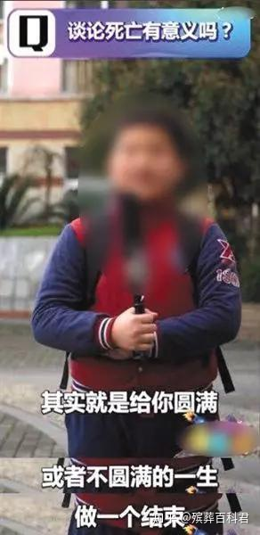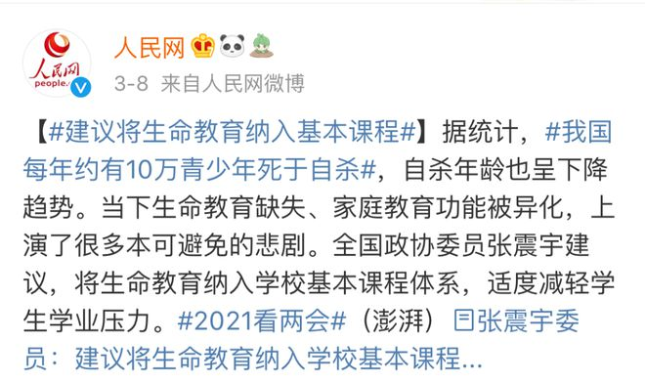

推荐电影：寻梦环游记

